متوسطة: السنة الدراسية: 2023 ـ 2024
المستــوى: الثالثـــة متوســـط . المــــدّة : ساعـــة ونصــف اختـبار الفصـل الثالث في مادّة العلوم الفيزيائية والتكنولوجيا

الوضــعية الأولـى:
كما في الشكل أدناه: R - ₁ R - ₂ R₃ ❖ إليك ثلاث مقاومات مختلفة
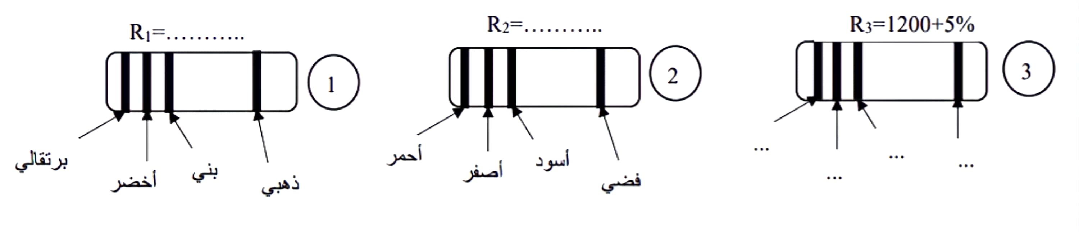

1- ماهو دور المقاومة في الدارة ؟
2- باستعمال شفرة الألوان جد قيمة المقاومتين R₁ و ₂R ثم قم بتلوين حلقات المقاومة ₃R.
في دارة كهربائية كما هو موضح في المخطط التالي: R=350Ω ❖ نركب مقاومة
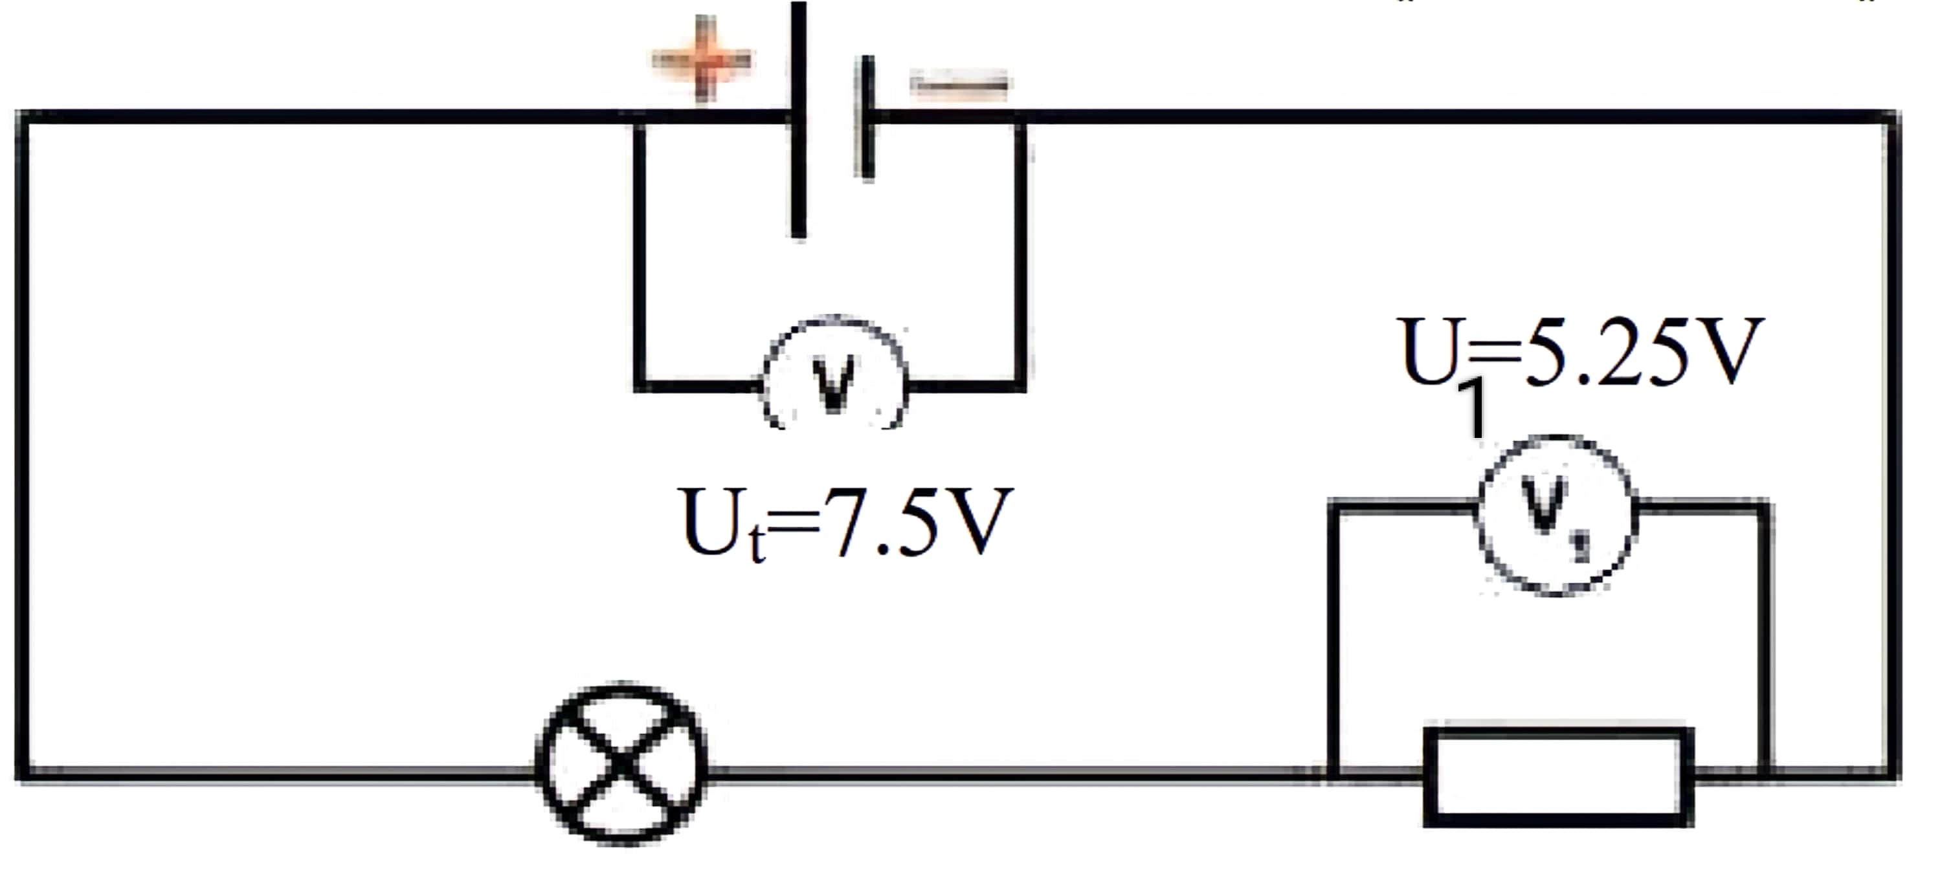
1- احسب شدة التيار المار في الدّارة.
2- جد قيمة التوتر المطبق بين طرفي المصباح.

- شفرة الألوان:
أسود | بني | أحمر | برتقالي | أصفر | أخضر | أزرق | بنفسجي | رمادي | أبيض
0 | 1 | 2 | 3 | 4 | 5 | 6 | 7 | 8 | 9
ذهبي: %5 ± فضي: %10 ±
الوضــعية الثــانية:
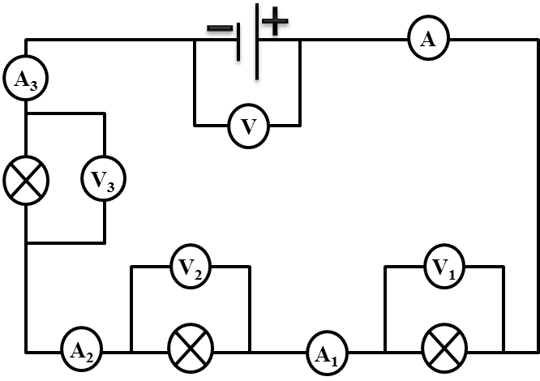

من أجل تطبيق قانون الشدّات والتوترات قام محمّد بإنجاز دارة كهربائية
كما هو مبين في المخطط المقابل.
). 6V ، والمصابيح الثلاثة متماثلة (دلالة كل مصباح 9Vحيث أنّ دلالة البطارية
- حدّد نوع الرّبط الذي اعتمد عليه محمّد؟

1 من2 اقلب الصفحة

2- املأ الجدول التالي بتطبيق قانوني الشدّات والتوترات.
(لا تقبل الاجابة دون تبيان خطوات الحساب):
I₃ | I₂ | I₁ | I | U₃ |  | U₂ | U₁ | U
….. | ….. | …... | 0.3A |  | ........ | ….. | 2.7V | …..

3- في رأيك كيف هي شدّة إضاءة المصابيح؟ علّل.
الوضعية الإدماجية:
في حصة الأعمال المخبرية أراد محمد التأكد من قانون انحفاظ الاستطاعة فأنجز تركيبة كهربائية كما هو مبين في المخطط أدناه حيث أنّ دلالة البطارية متناسبة مع المصباحين.
- حدّد مصدر الطاقة الذي يشغّل الدّارة الكهربائية؟
- أحسب استطاعة البطارية ثم استطاعة المصباحين؟
- هل استطاعة التحويل محفوظة؟ علّل.
4- احسب الطّاقة المستهلكة من طرف المصباح الأول خلال ساعة ونصف؟
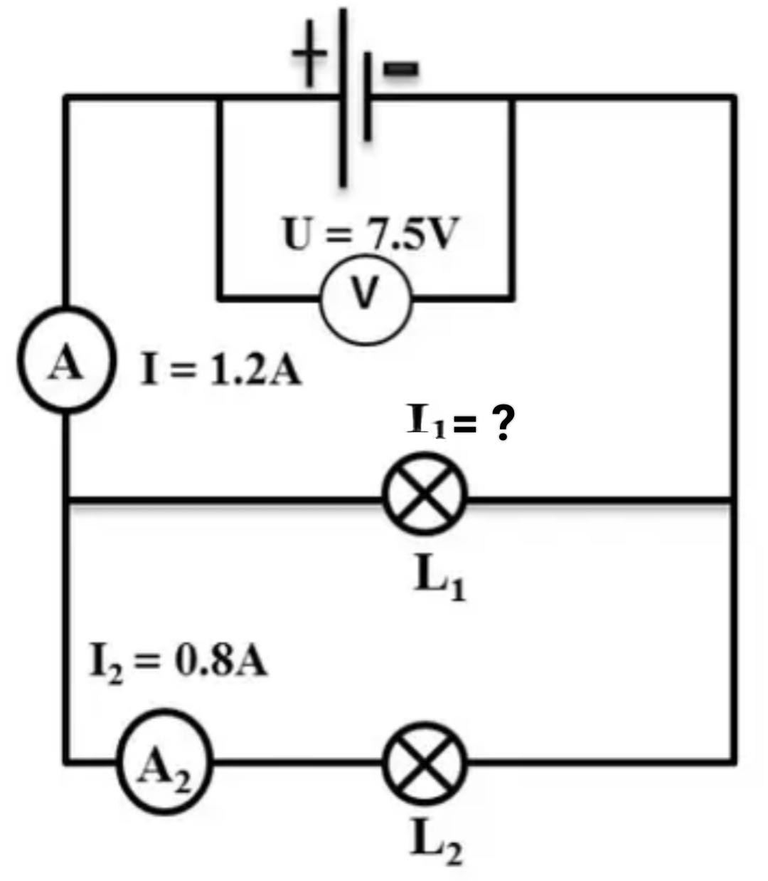

انتهى 2من2 بالتوفيق

